ТЕМА: «ПЛОЩАДЬ»
Площадь многоугольника  Величина той части плоскости, которую занимает многоугольник. За единицу измерения площади принимают квадрат со стороной 1 – 1 см², 1 км², 1 мм² и т.д. |  |  | 1 см  1 см²
Свойства площадей
1. Равные многоугольники имеют равные площади.
2. Если многоугольник составлен из нескольких многоугольников, то его площадь равна сумме площадей этих многоугольников.
3. Площадь квадрата равна квадрату его стороны.
Пример 1. По данным рисунка докажите, что S_{ABCD} = S_{AMD}
Дано: АВСD – пар-мм
K ∈ BC
DC ∩ AK = M
DC = CM
Доказать: S_{ABCD} = S_{AMD}
Доказательство:
1) ABCD = ΔABK + AKCD ⇒ S_{ABCD} = S_{ABK} + S_{AKCD} (по 2 св-ву площадей).
2) ΔAMD = ΔKMC + AKCD ⇒ S_{AMD} = S_{KMC} + S_{AKCD} (по 2 св-ву площадей).
3) АВ = CD (по 1 св-ву пар-мма), СD = MC (по условию) ⇒ AB = MC.
4) AB||DC (по опред. паралл-ма), AM – секущая ⇒ ∠KMC = ∠KAB (н.л.у.); ВС – секущая ⇒∠KCM = ∠KBA (н.л.у.).
5) AB = MC, ∠KMC = ∠KAB, ∠KCM = ∠KBA ⇒ ΔABK = ΔKMC (по 2 признаку равенства треугольни-ков) ⇒ S_{ABK} = S_{KMC} (по 1 св-ву площ.).
6) S_{ABCD} = S_{ABK} + S_{AKCD}, S_{AMD} = S_{KMC} + S_{AKCD}, S_{ABK} = S_{KMC} ⇒ S_{ABCD} = S_{AMD}.
Пример 2.
а) найдите площадь квадрата со стороной $13\sqrt{5}$ мм; б) найдите сторону квадрата, если его площадь составляет 675 м².
Дано:
АВСD – квадрат
АВ = а
а) а = $13\sqrt{5}$ мм;
б) S_{ABCD} = 675 м²
Найти:
а) S_{ABCD}
б) а
а) Решение:
S_{ABCD} = а² ⇒ S_{кв} = ${\left(13\sqrt{5}\right)}^{2}$ = 169 ⋅ 5 = 845 (мм²).
б) Решение:
S_{ABCD} = а² ⇒ а = $\sqrt{S}$ = $\sqrt{675}=\sqrt{225 ∙3}=15\sqrt{3}$ (м).
Ответ: а) S_{ABCD} = 845 мм²; б) а = $15\sqrt{3}$ м.
Площадь прямоугольника
Площадь прямоугольника равна произведению его смежных сторон.

Пример 3. Найдите площадь прямоугольника, если его периметр равен 36 см и одна сторона в 2 раза больше другой.
Дано: ABCD – прям-к
ВС = 2АВ
Р_{ABCD} = 36 см
Найти: S_{ABCD}
Решение.
1) ABCD – прямоугольник ⇒ AB = CD, BC = AD; Р_{ABCD} = 2(AB + BC).
2) ВС = 2АВ;
Р_{ABCD} = 2(AB + BC) = 2(АВ + 2АВ) = 2⋅3АВ = 6АВ;
36 = 6АВ;
АВ = 6 (см), ВС = 12 (см).
3) S_{ABCD} = АВ⋅ВС = 6 ⋅ 12 = 72 (см²).
Ответ: S_{ABCD} = 72 см².
Площадь прямоугольника. По данным рисунка найти площадь прямоугольника ABCD.
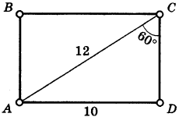 |  |  |  | 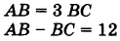  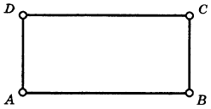 |  |  |  | 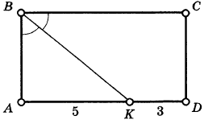
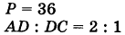  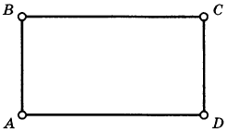 |  |  |  | 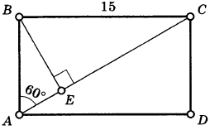 |  |  |  | 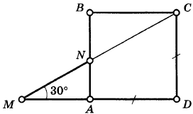
Площадь параллелограмма
Площадь параллелограмма равна произведению его основания на высоту (проведённую к основанию)

Площадь ромба
Площадь ромба равна половине произведения его диагоналей.
Пример 4. По данным рисунка найдите площадь параллелограмма.
Дано: ABCD – пар-мм
BN⊥AD
∠DBC = 30°
BC = 8,1 см
BD = 14 см
Найти: S_{ABCD}
Решение:
1) АВСD – параллелограмм ⇒ ВС = AD = 8,1 см (по св-ву пар-ма); ВС||AD (по опред. пар-ма), BD – секущая ⇒ ∠DBC = ∠ABD = 30° (н.л.у.).
2) ΔBDN – прямоуг-ый (BN – высота), ∠ABD = 30° ⇒ BN = $\frac{1}{2}$BD = $\frac{1}{2} ∙$ 14 = 7 (см) (по св-ву прямоуг. треуг-ка).
3) АВСD – параллелограмм, AD – основание, BN – высота (BN⊥AD) ⇒ S_{ABCD} = BN ⋅ AD = 7 ⋅ 8,1 = 56,7 (см²).
Ответ: S_{ABCD} = 56,7 см².
Площадь параллелограмма. По данным рисунка найти площадь параллелограмма ABCD.
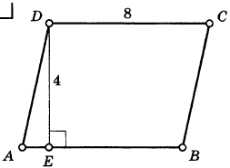 |  |  |  | 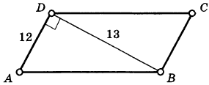 |  |  |  | 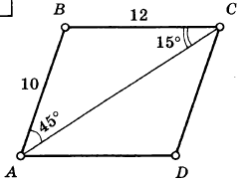
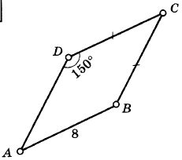 |  |  |  | 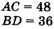  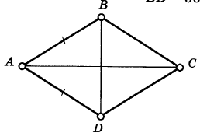 |  |  |  | 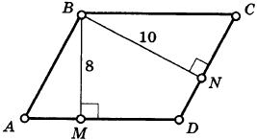
Площадь треугольника
[Формула Герона (для вычисления площади треугольника через длины его сторон): $S_{∆}=\sqrt{p(p-a)(p-b)(p-c)}$, где р – половина периметра треугольника, a, b, c – стороны треугольника.]

Площадь треугольника равна половине произведения его основания на высоту (проведённую к этому основанию).

Следствие 1. Площадь прямоугольного треугольника равна половине произведения его катетов.

Следствие 2. Если высоты треугольников равны, то их площади относятся как основания:
$$\frac{S}{S_{1}}=\frac{a}{a_{1}}$$

Теорема. Если угол треугольника равен углу другого треугольника, то площади этих треугольников относятся как произведения сторон, заключающих равные углы.
$$\frac{S}{S_{1}}=\frac{a∙b}{a_{1}∙b_{1}}$$
Пример 5. По данным рисунка найдите высоту СМ, проведённую к стороне АВ.
Дано: ΔАВС  ВН – высота  ∠А = 30°  АВ = 8 см  АС = 6 см  СМ – высота |  |  |  |  |  |  | М
Найти: СМ
Решение:
1) Проведём высоту СМ. [не надо рисовать два рисунка, достаточно на данном рисунке провести высоту СМ, как на рисунке справа]
2) ΔABH – прямоугольный (BH – высота), ∠BAH = 30°, BH = $\frac{1}{2}$AB = $\frac{1}{2} ∙$ 8 = 4 (см) (по св-ву прямоуг. треуг-ка).
3) ΔABC: АС – основание, ВН – высота ⇒ S_{ABC} = $\frac{1}{2}AC∙BH$ $=\frac{1}{2}∙6∙4=24 ({см}^{2})$.
4) ΔABC: АВ – основание, СМ – высота ⇒ $S_{ABC}= \frac{1}{2}AB∙CM$; 24 = 4 ⋅ СМ; СМ = 6 (см).
Ответ: СМ = 6 см.

Площадь треугольника. По данным рисунка найдите площадь треугольника АВС.
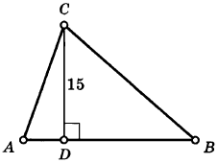 |  | 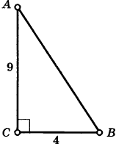 |  | 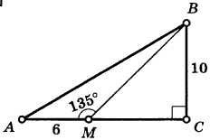
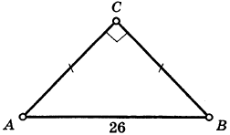 |  | 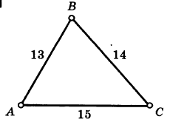 |  | 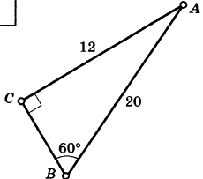
Площадь трапеции
Площадь трапеции равна произведению половины суммы оснований на высоту.
$$S=\frac{1}{2}\left(BC+AD\right)∙BF$$
Пример 6. По данным рисунка найдите площадь равнобедренной трапеции ABCD.
Дано:  ∠В = 135°  BN – высота  AN = 1,4 см  ND = 3,4 см | Р
Найти: S_{ABCD}
Решение.
1) ABCD – р/б трап., ВС, AD – основания ⇒ АВ = CD;
2) AD = AN + ND = 1,4 + 3,4 = 4,8 (см).
3) ABCD – трапеция, AD, BC – основания ⇒ AD||BC, АВ – секущая ⇒ ∠А + ∠B = 180° (одностор.) ⇒ ∠А = 180° - ∠B = 180° - 135° = 45°.
4) ΔABN – прямоугольный (BN – высота) ⇒ ∠А + ∠ABN = 90° (по св-ву остр. углов пр-го тр-ка);
∠ABN = 45° = ∠А ⇒ ΔABN – прям-ный и р/б с осн-ем АВ (по призн. р/б тр-ка) ⇒ AN = BN = 1,4 см.
5) Проведём СР – высоту [*рисовать второй рисунок не надо] ⇒ ΔCPD – пр-ый.
6) ΔABN = ΔCPD (по гип-зе и остр. углу: AB = CD, ∠A = ∠D – трап-я р/б) ⇒ PD = AN = 1,4 (см).
7) NBCD – прямоугольник (по опред. пр-ка, BN, CP – высоты) ⇒ BC = NP = ND – PD = 3,4 – 1,4 = 2 (см).
8) S_{ABCD} = $\frac{1}{2}\left(BC+AD\right)∙BN=\frac{1}{2}\left(4,8+2\right)∙1,4=4,76 \left({см}^{2}\right)$.
Ответ: S_{ABCD} =$4,76 {см}^{2}$.

Площадь трапеции. По данным рисунка найдите площадь трапеции ABCD.
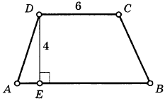 | 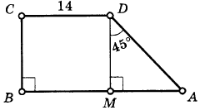 | 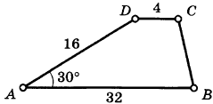
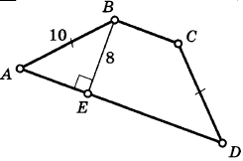 | 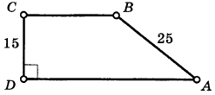 | 